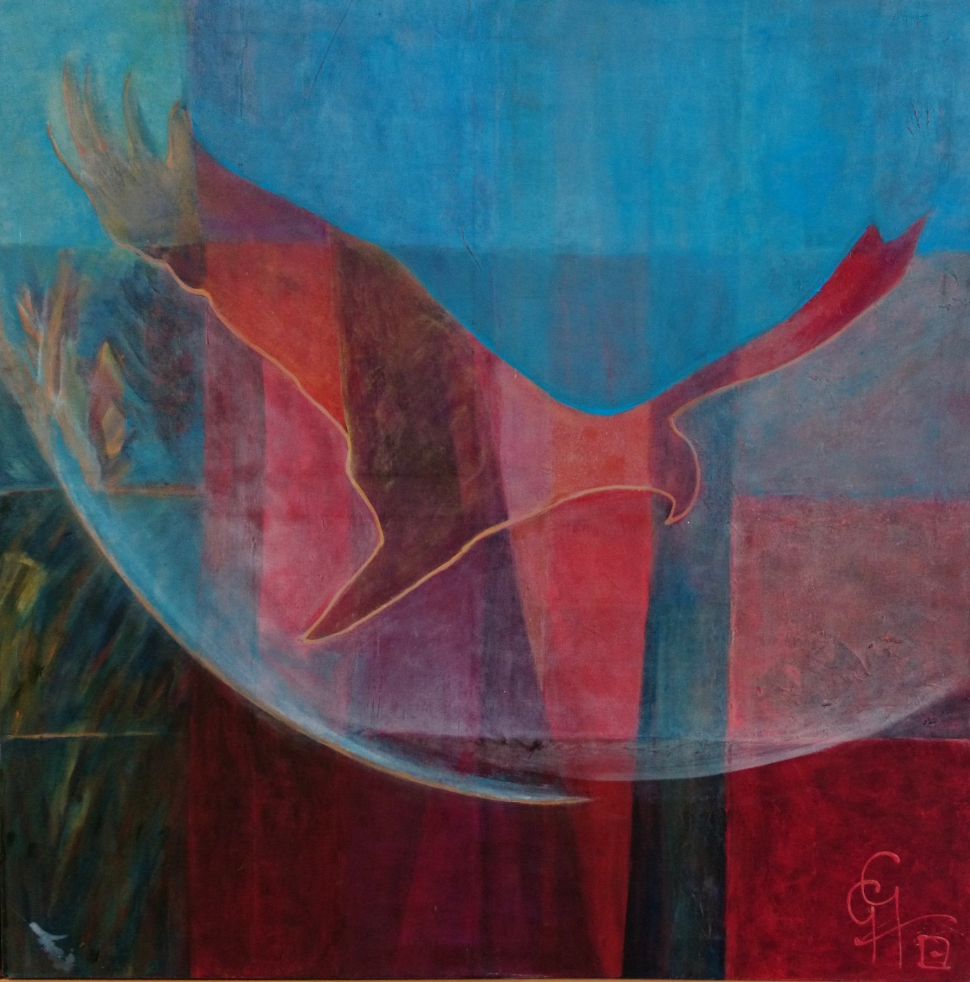
Vleugels uitslaan 100x100 acryl op doek gonny geurts Kleurencirkel.
Van de polderklei terug naar de polderklei. De ultieme ruimte beleving.
Inmiddels weer opnieuw de vleugels uitgeslagen

